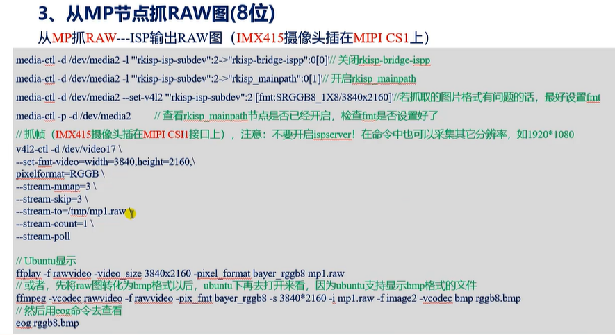

在这节PPT里面，我们在ISP的MP节点抓8位RAW图的时候，这里有一个问题：

我们在抓取8位raw图的时候，格式是RGGB。

设置MP节点媒体总线格式。

设置好了之后再执行命令查看拓扑。

在抓图之后，执行上述ffplay命令，在Ubuntu显示的时候图像偏红：

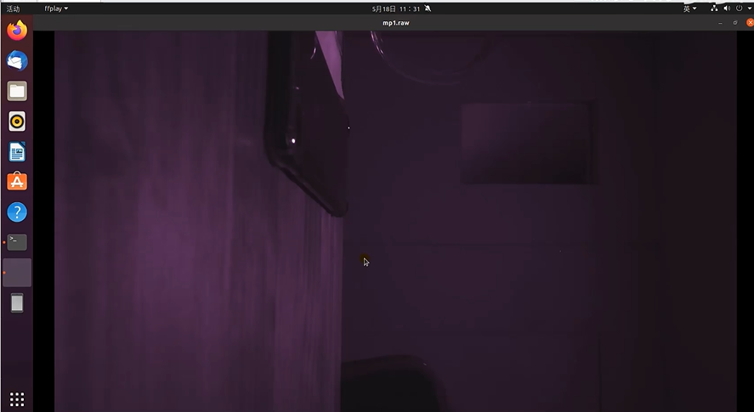

而使用7yuv软件查看的时候，是偏绿色的：

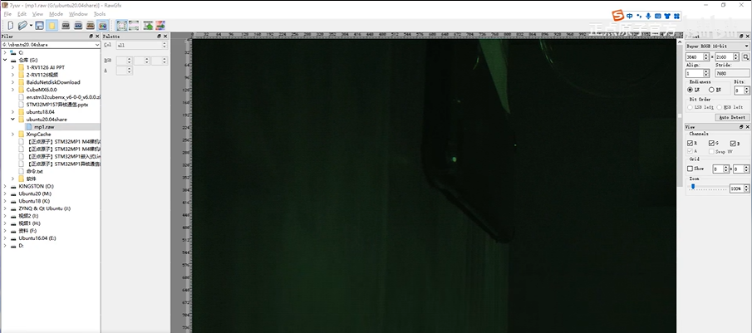

由于raw图像使用了bayer阵列，其特点是：

绿色分量 ： 1/2

蓝、红 ： 1/4

也就是说绿色分量占用的部分比较多，所以按理应该偏绿色，

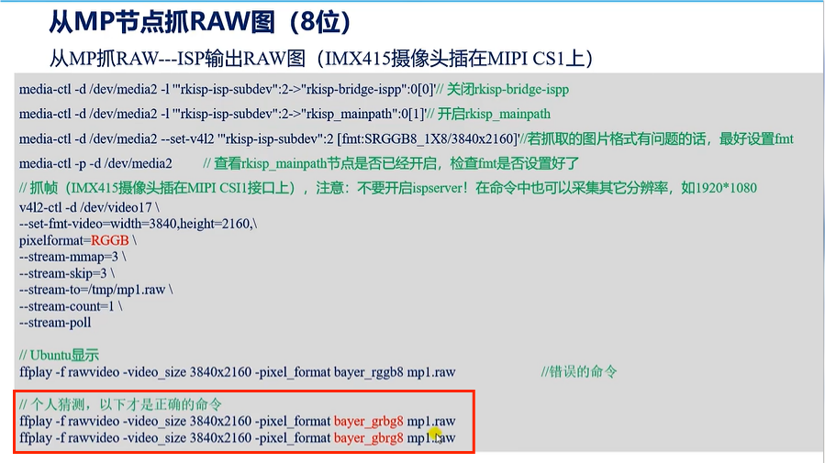

但后面都是正常的：

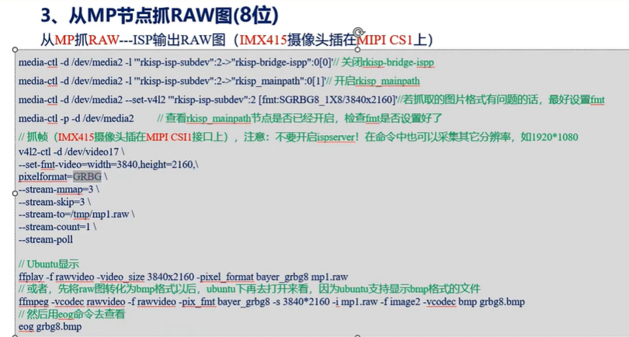

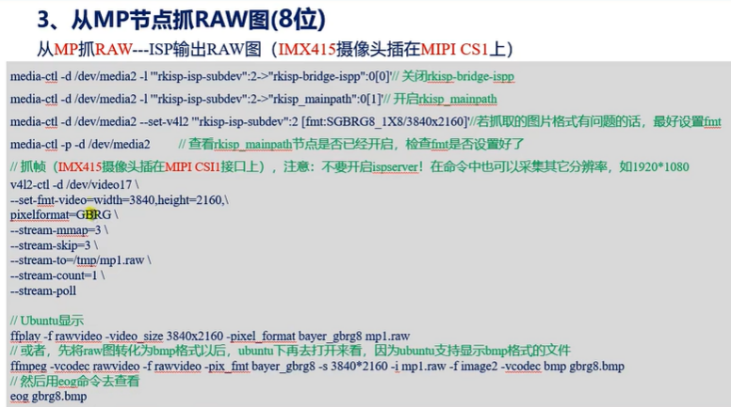

/\*

在后续抓取的不再是raw图，而是NV12/NV16等格式：



